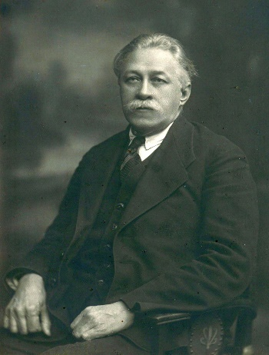 **Петр Иванович Стучка** (1865 – 1932). Вложил много сил в развитие системы правоохранительных органов. Возглавлял Наркомат юстиции в первом советском правительстве. Длительное время работал Председателем Верховного Суда РСФСР. Изучал гражданское право, общую теорию права. Внес большой вклад в кодификацию законодательства, разработку норм уголовного и уголовно-исполнительного права.